# 第一周工作安排【2014-05-05 至 2014-05-10】完成情况:

## 未完成任务:

### 李听未完成

1. bug红色线代表可以当即完成 蓝色线代表有问题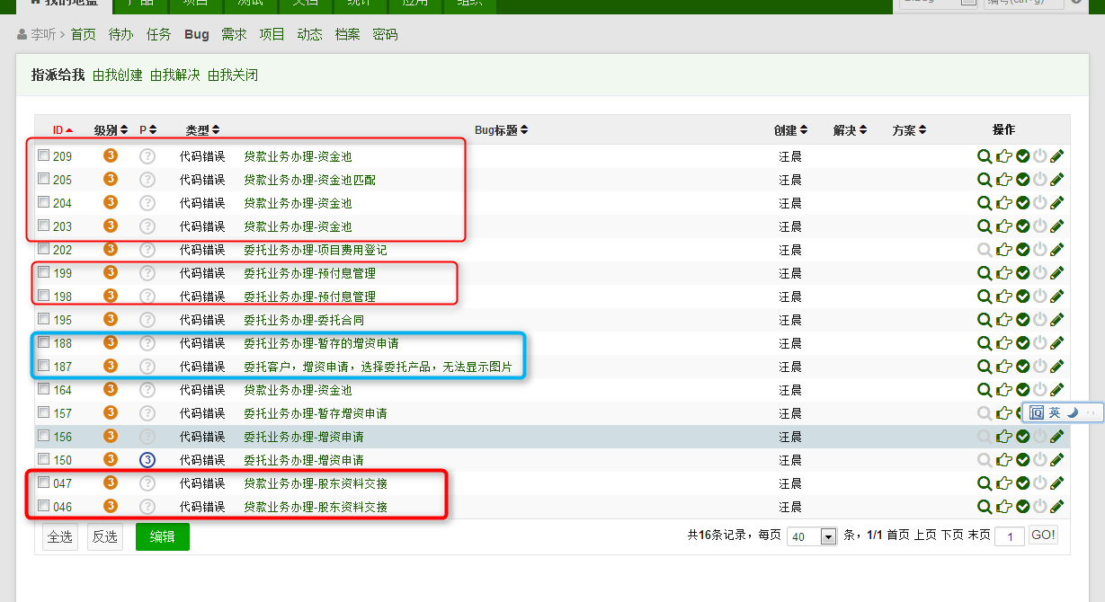
2. 新功能(委托人利息支付申请)未完成部分:

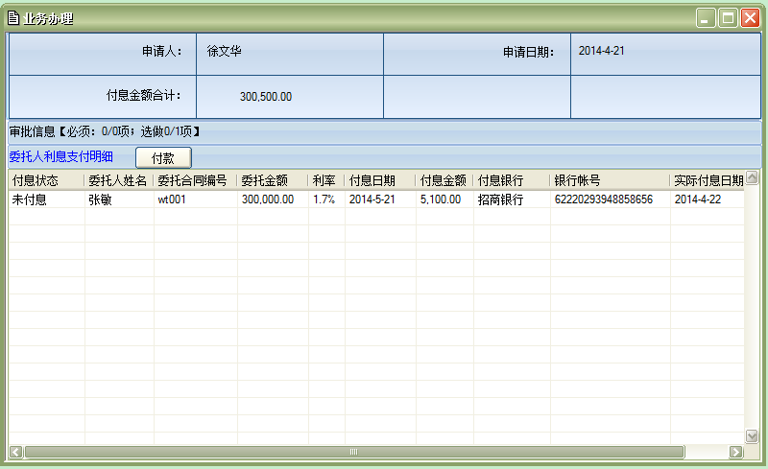

1. 暂存委托人利息支付申请 未完成部分:

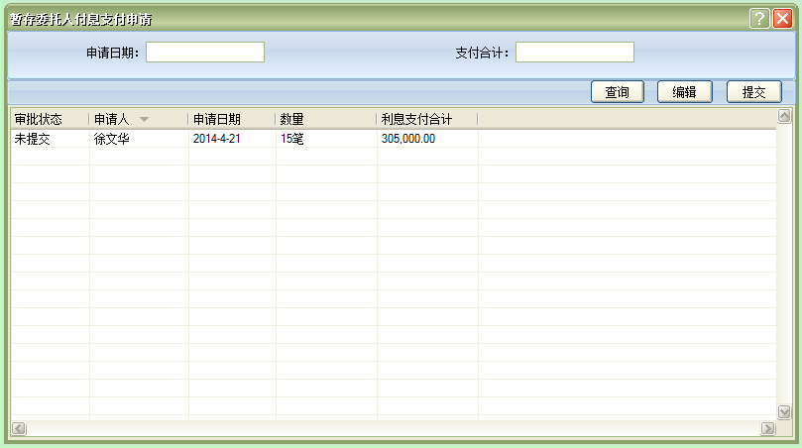

### 李静未完成

未完成



